Общество с ограниченной ответственностью

**«СЕАН-Бэттери»**

**«20» февраля 2024 г.**

**Коммерческое предложение**

Меня зовут Маттиа, я являюсь специалистом отдела продаж компании «Сеан-Бэттери».

По вашему Тех. заданию могу Вам предложить вилочный погрузчик HANGCHA CPCD30-XRW10.

**Компания HC (HANGCHA) китайский бренд известный во всем мире.** За долгое время на рынке показала себя как надежный производитель погрузчиков широкого спектра. Фирма зарекомендовала себя отличным качеством комплектующих, несмотря на это, низкими ценами на продукцию. Завод работает не одно десятилетие, благодаря этому фактору, наработан большой профессиональный опыт сотрудниками.

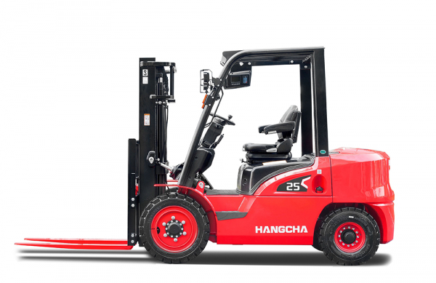

**HANGCHA CPCD30-XRW10**

|  |  |  |  |  |  |
| --- | --- | --- | --- | --- | --- |
| **№** | **Товар** | **Кол-во (шт)** | **Цена за ед.**  **(Руб. с НДС)** | **Стоимость**  **(Руб. с НДС)** | **Стоимость**  **(Руб. без НДС)** |
| 1. | Дизельный погрузчик HANGCHA CPCD30-XRW10 | 2 | 2 400 000 | 4 800 000 | 4 000 000 |
|  | ИТОГО: | | | 4 800 000 | 4 000 000 |

***Срок поставки:*** *до**80 рабочих дней.*

***Условия оплаты:***

*- 50% предоплата*

*- 50 % по готовности товара на заводе*

***Варианты финансирования:***

*- покупка в* ***лизинг*** *– да, работаем со всеми лизинговыми компаниями России! Готовы предложить максимально выгодные условия лизингового финансирования!*

*- возможность заключения договора в иностранной валюте – да, юани*

*- покупка в* ***кредит*** *– да*

*- возможна* ***рассрочка*** *50% на срок до 3 месяцев*

***Гарантия:*** *1 год или 2000 мч*

***Условия доставки:*** *Доставка до Вашего склада включена в стоимость товара*

**Срок действия коммерческого предложения – 60 рабочих дней**

**Характеристики:**

|  |  |
| --- | --- |
| Тип привода | Дизель |
| Кабина с отопителем | Да |
| Номинальная грузоподъемность, кг | 3000 |
| Расстояние до центра нагрузки, мм | 500 |
| Эксплуатационная масса, кг | 3850 |
| Шины | суперэластик |
| Размер передних шин | 7.00-12-12PR |
| Размер задних шин | 6.00-9-10PR |
| Колеса, количество передних/задних (х-ведомые) | 2×/2 |
| Наклон мачты/каретки вперед/назад,° | 6/12 |
| Высота с опущенной мачтой, мм | 1999 |
| Свободный ход, мм | 1450 |
| Высота подъема, мм | **4800** |
| Вид мачты | **Триплекс со свободным ходом** |
| Высота с поднятой мачтой, мм | 5220 |
| Сайд-шифт | Да |
| Высота защитной крышки (кабина), мм | 2120(2200) |
| Габаритная длина, мм | 3680 |
| Длина вил, мм | 2610 |
| Общая ширина, мм | 1155/1595 |
| Тип двигателя | ISUZU/C240NKFC |
| Мощность двигателя, кВт | 35,4 |
| Крутящий момент, об/мин | 2500 |
| Захваты для рулонов бумаги | **Да** |
| Количество цилиндров/объем, см³ | 4/2369 |

С уважением,

Ваш персональный менеджер

Амико Маттиа

+7 (985) 150 2506

400@sean-battery.com